

**信息与软件工程学院**

**项目报告**

课程名称： 程序设计项目实践（PBLF）

学 期： 2023-2024第1学期

项目名称：

授课教师：

|  |  |  |
| --- | --- | --- |
| 序号 | 学号 | 姓名 |
| 1（组长） |  |  |
| 2 |  |  |
| 3 |  |  |
| 4 |  |  |
| 5 |  |  |

目录

1 项目简介 3

1.1 考核方式 3

1.2 项目题目及内容简介 3

1.3 项目组成员与分工 3

2 需求分析 4

2.1 选题的依据 4

2.2 功能需求 4

3 系统设计 5

3.1 总体设计 5

3.2 模块设计 5

4 系统实现 7

4.1 主函数 7

4.2 其他函数 7

5 测试 8

6 总结 9

姓名-学号 9

# 1 项目简介

## 1.1 考核方式

总成绩 = 项目和项目文档成绩(40%) + 汇报幻灯片成绩(20%)

+ 表达能力(20%) + 团队合作(20%)

## 1.2 项目题目及内容简介

## 1.3 项目组成员与分工

# 2 需求分析

## 2.1 选题的依据

## 2.2 功能需求

使用UML用例图说明系统功能

示例：

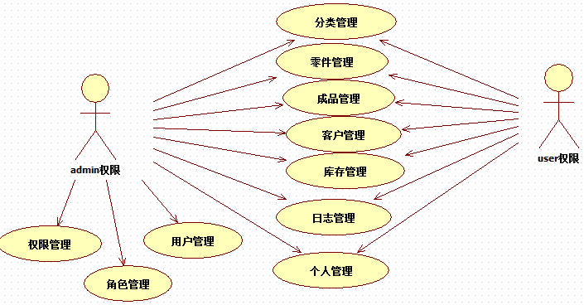

# 3 系统设计

## 3.1 总体设计

销售管理

主

界

面

显

示

功

能

选

择

销

售

管

理

信

息

输

入

销

售

管

理

信

息

修

改

销

售

管

理

信

息

查

询

销

售

管

理

信

息

导

入

销

售

管

理

信

息

导

出

销

售

管

理

信

息

删

除

图3-1

类似的功能模块框图

## 3.2 模块设计

可以包括以下内容：

给出多个文件之间的关系

给出文件包含的函数原型

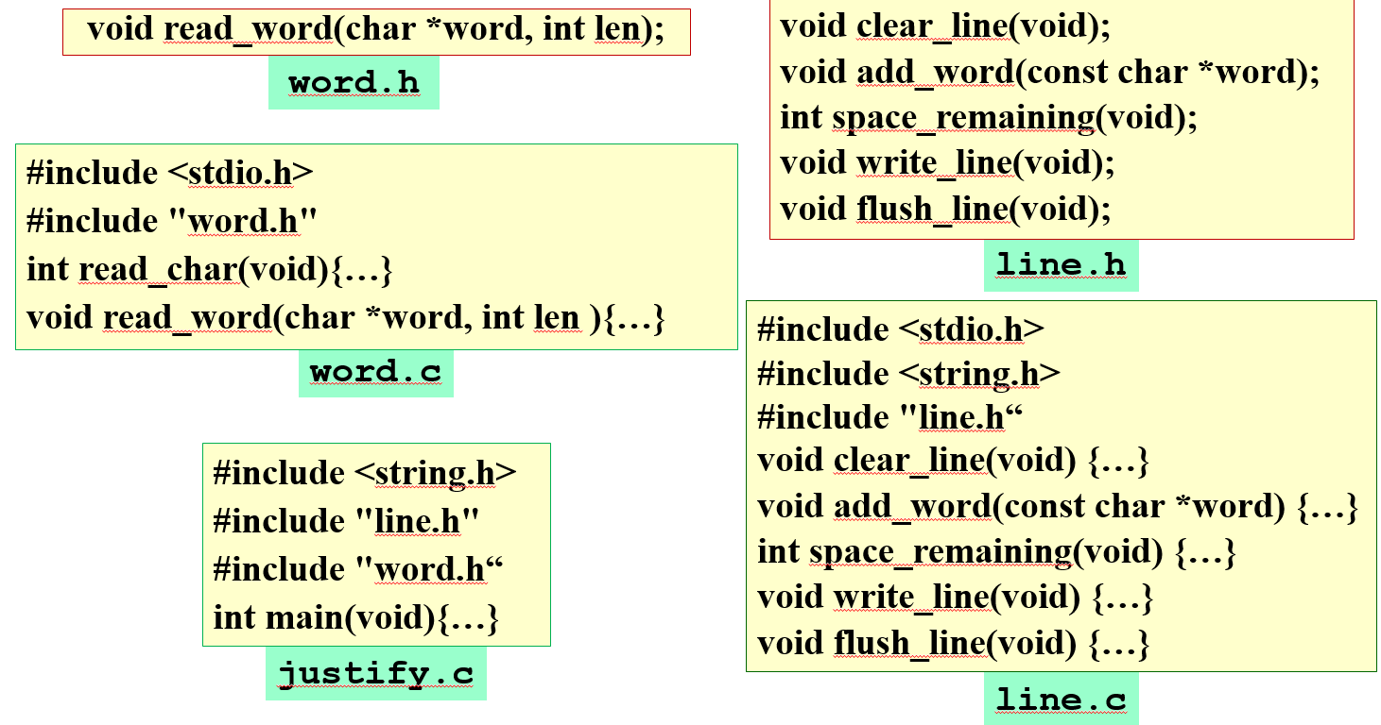

# 4 系统实现

## 4.1 主函数

用程序流程图说明实现思路

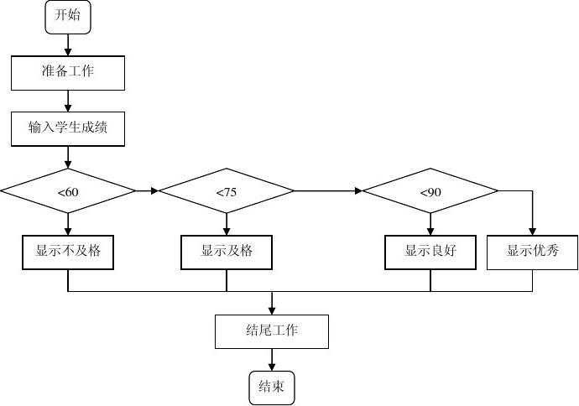

关键代码分析

## 4.2 其他函数

# 5 测试

# 6 总结

## 姓名-学号

你的总结

学到了什么？

痛点和难点

自己的贡献

如何与他人合作？